Musescore instruktion, afspilning af becifring

Det kan virke forvirrende i dagens opgave, at nå man indtaster trommer og bas, samt becifring (eks akkorderne C, am, dm, F), så afspilles becifring automatisk. Nå du/I vælger mixer i Musescore og kun vil høre fx bas og trommer alene, så afspilles akkorderne og kan forvirre. De kan dog også bruges til at anvende hørelsen til at tjekke om man rammer helt ved siden af. Lyder det dårligt, så har man nok lavet en fejl...

Men ...

I skal have muligheden for at slå det til og fra, og gør flg:

https://musescore.org/en/handbook/playback-chord-symbols-nashville-numbers

1) du klikker på becifring, fx akkordsymbolet C - som du har indtastet ved hjælp af genvejstasten Cmd K.
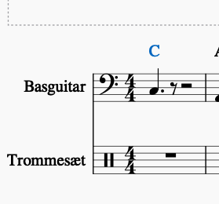

2) Gå op i faneblad "Vis" og vælg "Inspektør" --> der skal stå "element" øverst på "Inspektør" vindue.

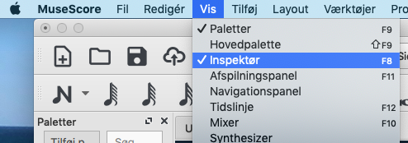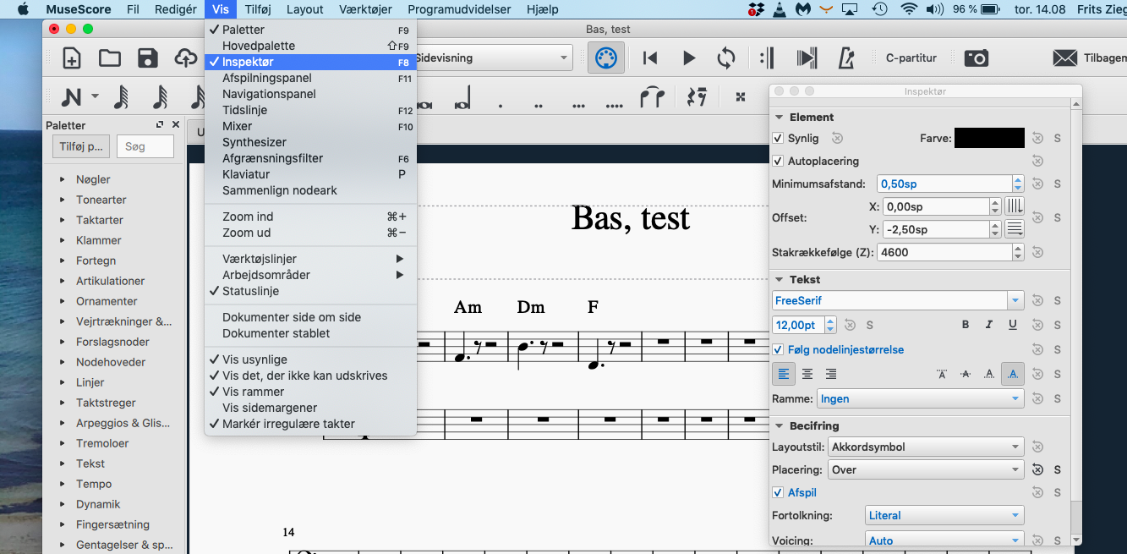

Slå lyden fra ved becifring ved at klikke "flueben" fra i "Afspil". Nu vil akkorderne ikke spilles automatisk.

